# Assignment #1: 自主学习

Updated 0110 GMT+8 Sep 10, 2024

2024 fall, Complied by ==李振硕、院系==信息管理系

## 1. 题目

### 02733: 判断闰年

http://cs101.openjudge.cn/practice/02733/

思路： 通过筛选被4整除，世纪年的话被400整除的。

##### 代码

```python

#

```

代码运行截图 ==（至少包含有"Accepted"）==

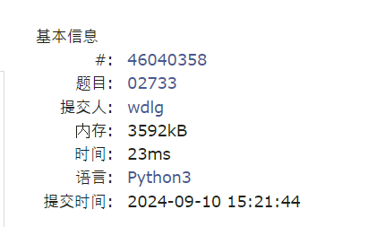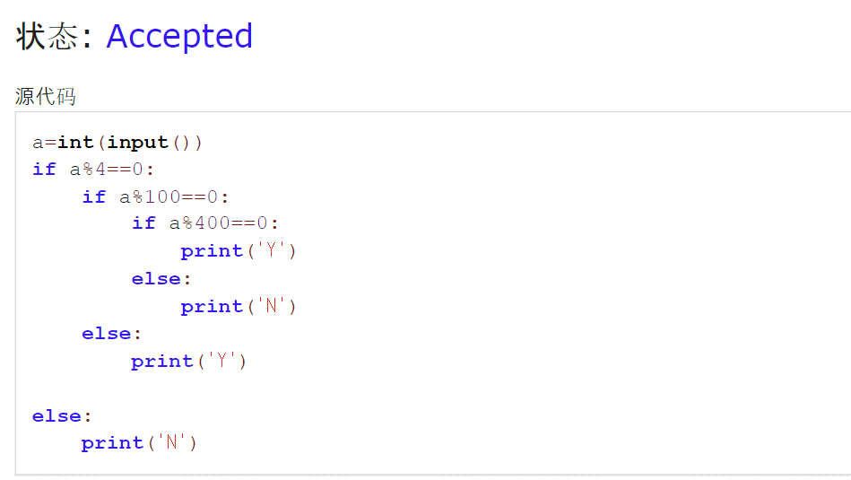

### 02750: 鸡兔同笼

http://cs101.openjudge.cn/practice/02750/

思路： 计算最多动物数：假设所有的动物都是鸡，因为鸡有两条腿。通过总腿数除以2，可以得到最多的动物数量。计算最少动物数：首先假设尽可能多的动物是兔子，因为兔子有四条腿。计算出最多可能的兔子数量后，检查剩余的腿数。如果剩余的腿数是2，则说明还有一只鸡；否则，所有的动物都是兔子。

##### 代码

```python

#

```

代码运行截图 ==（至少包含有"Accepted"）==

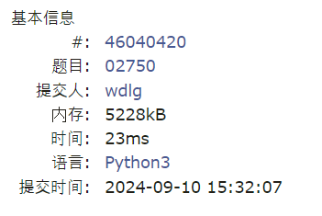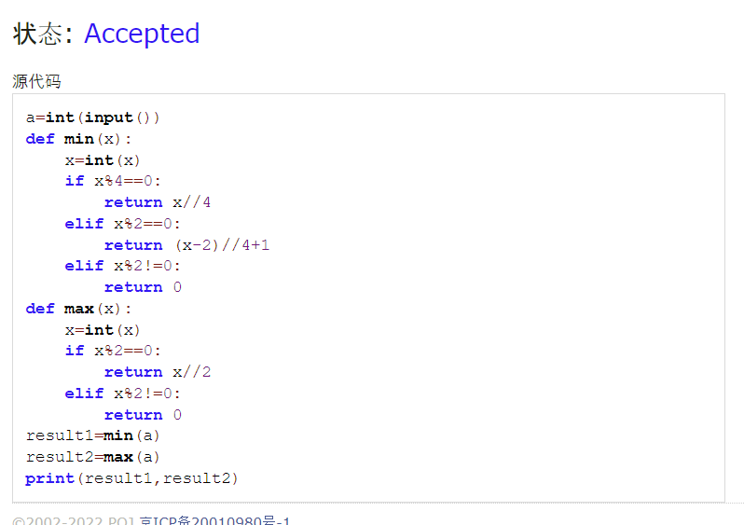

### 50A. Domino piling

greedy, math, 800, http://codeforces.com/problemset/problem/50/A

思路：简单

花费时间：154ms

##### 代码

```python

#

```

代码运行截图 ==（AC代码截图，至少包含有"Accepted"）==

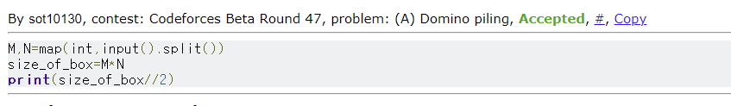

### 1A. Theatre Square

math, 1000, https://codeforces.com/problemset/problem/1/A

思路：简单

花费时间：62ms

##### 代码

```python

#

```

代码运行截图 ==（AC代码截图，至少包含有"Accepted"）==

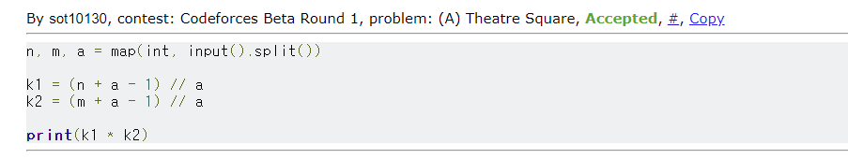

### 112A. Petya and Strings

implementation, strings, 1000, http://codeforces.com/problemset/problem/112/A

思路：简单

花费时间：184ms

##### 代码

```python

#

```

代码运行截图 ==（AC代码截图，至少包含有"Accepted"）==

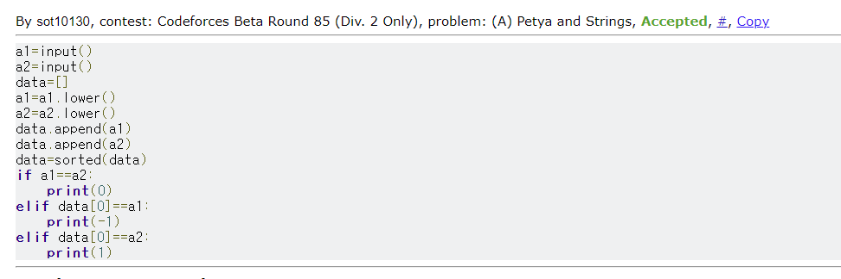

### 231A. Team

bruteforce, greedy, 800, http://codeforces.com/problemset/problem/231/A

思路：简单

花费时间：154ms

##### 代码

```python

#

```

代码运行截图 ==（AC代码截图，至少包含有"Accepted"）==

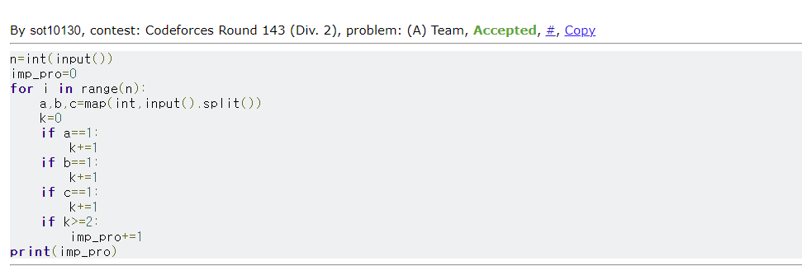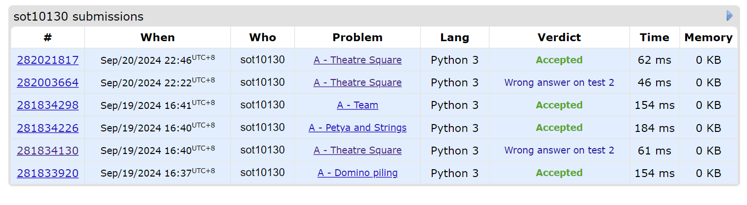

2.学习总结与收获：

学习了map函数和def函数的用法及基本语法。我的python基础有了很大的进步